
小组号

学生实践报告
序号 | 学号 | 姓名 | 序号 | 学号 | 姓名
1 |  |  | 2
实践名称： 数据结构编程实践
专业班级：
指导教师： 陈晨
实践时间： 2019.12.01-2019.12.08
实践单位： 计算机学院
教学单位： 计算机学院
实践地点： 厚德楼B701

实践计划
实践目的 | 通过本次实训，主要达到以下目的：  - 进一步巩固、掌握程序设计基础、数据结构的基本知识。  - 进一步理解逻辑结构和存储结构的关系，能够把现实世界中的实现问题在计算机内部表示出来，提高程序设计能力。  - 提高实际解决综合问题的能力。  - 培养独立学习习惯
实践内容 | 以个人为单位完成对文件的压缩与解压缩，涉及以下内容：  - 文件读写  - 创建Huffman树  - 生成Huffman编码  - 生成压缩文件  - 解压压缩文件
实践安排 | 将项目分成三个小任务，下一任务是在上一任务的基础上完成：  - 任务一：统计权值、创建Huffman树和Huffman编码（12.01早上）  - 任务二：生成压缩文件（12.01下午）  - 任务三：解压压缩文件，恢复原文件（12.08上午）  - 提交相关内容。（12.08下午）
实践指导书 | 数据结构教程（第5版） 李春葆 清华大学出版社
实践记录
- 读原文件，统计字节频度，定义Huffman树和Huffman编码的储存结构
1、原文件字节频度统计
- 哈夫曼树的存储结构定义
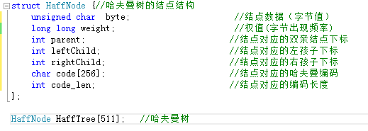
- 统计哈夫曼树中各结点权值大小的方法及结果
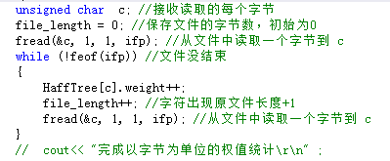
初始化权值为0，通过循环从文件头开始读取文件，直到文件结尾为止，把读到的字节赋值给无符号字符c，然后把与c同值的数组下标所在的元素权值加一。
- 对字节频度排序
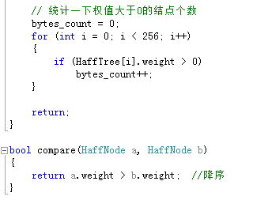
程序运行结果如下：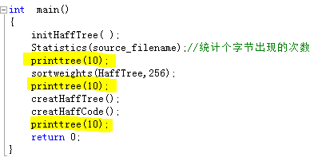
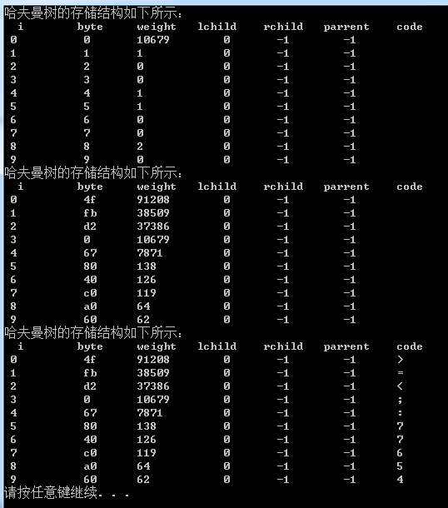
https://blog.csdn.net/weixin_42442713/article/details/81001033
总结与体会：（此处遇到什么问题，如何解决？）

- 构造Huffman树、Huffman编码
（可以参考一下内容填写，也可以根据个人的实际情况进行适当的调整）
- 构造Huffman树
（主要阐述一下Huffman树的构造算法，针对一个测试用例给出一个运行结果，即把Huffman树中的存储内容打印出来）
2、构造Huffman编码的算法描述
（主要阐述一下Huffman编码的构造算法，针对一个测试用例给出一个运行结果，即把各字节对应的Huffma编码结果打印出来）

总结与体会：此处遇到什么问题，如何解决？

实践记录
- 构造压缩文件
- 压缩文件的组成
压缩文件有两部分所组成。第一部分是包含源文件基本信息的文件头部信息，第二部分是源文件进行哈夫曼编码后的正文信息。
第一部分：头部信息，包括源文件的扩展名长度，扩展名，源文件的字节总数，被编码的字节总数n，字节1，字节1的频度，字节2，字节2的频度，......，字节n，字节n的频度。
第二部分：正文信息，原文中的各个字节以哈夫曼编码重新编码后，再按8个码一个字节的方式重新组织的正文信息。
- 生成压缩文件
字符串切割成字节：即把0和1字符看做是字节中的一位，每8个字符可以构成一个字节。若字符串的 长度不是8的倍数，则后面补零填充。
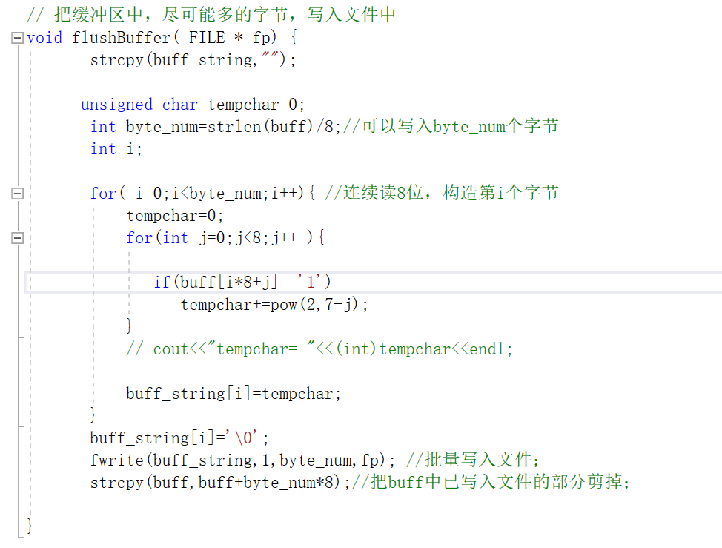
总结与体会：在此过程中遇到了些问题比如：将Huffman编码写入压缩文件时，为什么要补0操作？为什么需要使用缓冲区等等。通过老师给的相关的ppt内容，百度，向同学求助以及个人的思考，明白了补0是因为当若文件读完，buf中的内容可以不足一个字节，需要补0，保证每次写入都是字节的n倍，再对哈夫曼编码位操作，把最后一个字节写入压缩文件。解压缩时可通过记录下来的编码长度无误截断。使用缓冲区有两个原因，一个因为处理大文件必须。生成压缩文件时，对原文进行哈夫曼编码，在未进行字节分割之前，编码长度会很长。二是因为读写效率。生成解压文件的时候，若在读压缩文件或写解压文件时都是按一个一个字符进行，则读写速度非常慢。
- 解压压缩文件
- 读压缩文件的头部

开始读文件头部（包括源文件后缀名,字节总数，被编码字节数，各字节的字节频度）

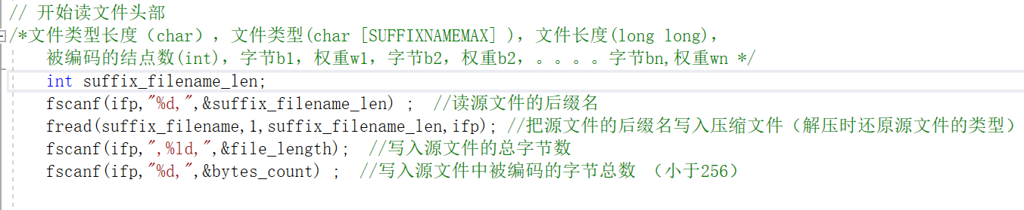

fscanf（）函数： 功 能: 从一个流中执行格式化输入,fscanf遇到空格和换行时结束，注意空格时也结束。 用 法:int fscanf(FILE *stream, char *format,[argument...]); int fscanf(文件指针，格式字符串，输入列表);
fread（）函数:它从文件流中读数据，最多读取count个项，每个项size个字节，如果调用成功返回实际读取到的项个数（小于或等于count），如果不成功或读到文件末尾返回 0。 函数原型：size_t fread ( void *buffer, size_t size, size_t count, FILE *stream) ; 参 数：buffer 用于接收数据的内存地址size 要读的每个数据项的字节数，单位是字节count 要读count个数据项，每个数据项size个字节.stream 输入流返回值返回真实读取的项数，若大于count则意味着产生了错误。另外，产生错误后，文件位置指示器是无法确定的。若其他stream或buffer为空指针，或在unicode模式中写入的字节数为奇数，此函数设置errno为EINVAL以及返回0.
- 对压缩文件进行解压
首先从压缩文件中读取出文件的头部信息。然后在通过上述字节频度信息还原哈夫曼树。最后，读压缩文件的正文，以哈夫曼树为字典，识别出原字节后，把原字节写入解压文件中。通过比较解压出来的个数与源文件的字符个数来判断文件是否解压完成。在解压过程中要先判断一个数是否为叶子节点，如果是的话就查出该节点，并把该字节写入解压文件中，然后将游标回到根结点，并将被解压字节数加1，如果缓冲区满了就先写入文件。如果不是的话，将游标指向缓冲区的下一位，若是0，则转向左孩子，若是1，则转向右孩子。在一个字节里面，如果字符游标小于七每次执行完就加1，否则说明这个字节结束了，需要知道下一个字节，就要将它赋值为0，将缓冲区的游标加1，如果缓冲区的游标大小大于缓冲区的大小，就要读取下一批内容将缓冲区装满，并且将缓冲区的游标置为0。

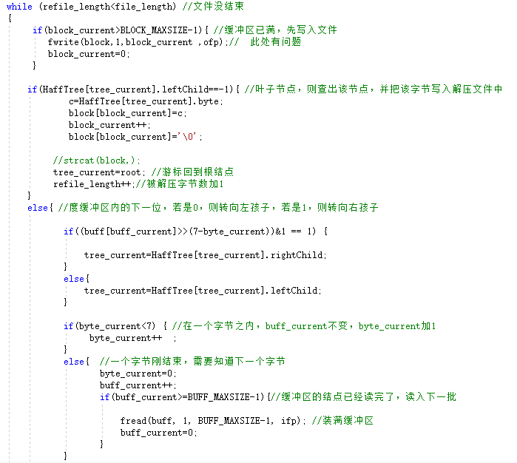

总结与体会：通过解压文件让我对一开始写入压缩文件里面的头部信息的作用更加的清楚。理解了写代码的时候应该要想的更加的全面，使得更加的容易进行后期的维护。不能只是为了当时的一些功能而片面的写出来。就像这里的头部信息一样，都是为了后面的解压还原哈夫曼树而做准备的。构造了哈夫曼树之后要做什么刚开始的我也是十分的困惑，不明白每次从根节点出发，根据0判断为左孩子，1判断为右孩子，判断完之后该怎么办呢？又重新开始一次新的判断如此循环反复？经过老师的再三讲解，最后明白了可以通过右移的方法来移向缓冲区的下一位，然后与1进行与运算来判断是否为0（1）左孩子（右孩子），这样就可以实现我想要的功能了。还有必须得要心静，不能急躁，不懂的就再看多几遍，再上多几次百度，问题总是会解决的。

实践总结
五．总结

利用Huffman树进行编码进行文件的压缩,这一思想在多媒体技术基础课程里我有接触到,好在当时学的还不错,所以在构建Huffman树和编码这一过程还是很容易接受的。困难就在于怎么构造出函数，构造出一个工程，做出一个能够顺利实现压缩的程序。这是动手能力，实践能力，需要长时间的编程训练作为基础。

数据结构是计算机程序设计的重要理论技术基础，是计算机学科的核心课程之一。它将各个抽象的数据之间的关系建立起来，无论是线性的、循环的还是分支的，都是为了建立一种方便程序的实现和运行的结构，使得数据之间不再是孤立的。它能使得我们在编程时在脑海中显现更为清晰的数据关系画面。而且在学习数据结构时我们更应该联系所属语言C++的特性，这样才能更好的理解数据结构的思想体系。

总的来说，这次实验带来的收获是很大的，提取文件数据、分析数据、构建Huffman树、替换数据对文件进行压缩、输出文件，一次大的实验几乎运用到了我们一学期所学的所有知识。经过分析调试和了解程序的代码，巩固了上课学习的知识。
成绩评定
评分项目 | 组员1 | 组员2 | 组员3
考勤情况（10%）
工作态度（10%）
实训报告（10%）
开发实践所需技术、方法及使用现代工具的能力（20%）
设计、开发、维护及管理计算机程序与软件系统的能力（40%）
项目管理、有效沟通、领域整合与团队协作的能力（10%）
总分

指导老师 ： （签、章） 日期： 年 月 日

